Дневник Тани Савичевой

Историю блокадного Ленинграда я узнала в детстве из телепередачи о Тане Савичевой. Помню, как рассказ о ее судьбе поразил меня. Девочка потеряла свою семью и осталась одна... Ее история - история тысяч детей блокадного города, трагедия ее семьи - трагедия тысяч семей.
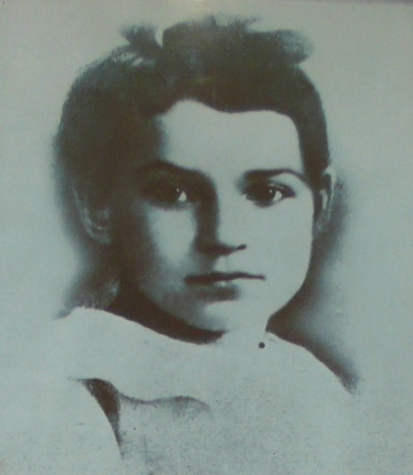
Фото 1938 года. Тане Савичевой 8 лет (до начала войны 3 года).
Фотография в экспозиции Музея истории Ленинграда.
Таня Савичева известна благодаря своему дневнику, который вела в блокноте сестры. Девочка записывала на страницах дневника даты смерти своих родных. Эти записи стали одним из документов обвинения фашистов на Нюрнбергском процессе.
Дневник выставлен в Музее истории Ленинграда (особняк Руменцева на Английской набережной).
В канун Дня Победы я побывала в этом музее, экспонаты которого заставляют вас мысленно пережить ужасы блокады.
"Никто не забыт! Ничто не забыто!"
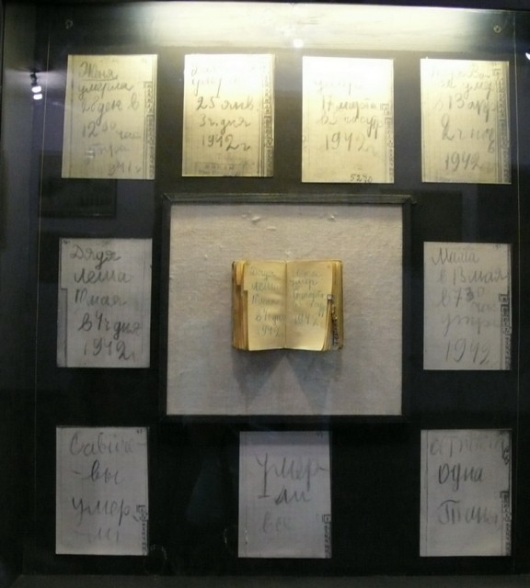
Дневник Тани Савичевой (в центре).
Вокруг выставлены копии страниц из дневника,
на каждой записаны дата и время смерти родного человека.
Таня - самый младший ребенок в семье. У нее было два брата - Миша и Лека; две сестры - Женя и Нина.
Мама - Мария Игнатьевна (урожденная Федорова), отец - Николай Радионович. Отец Тани в 1910 году открыл с братьями свою пекарню на Васильевском острове "Трудовая Артель братьев Савичевых".
В 30-е годы семейное предприятие было конфисковано "на правое дело партии", а семья выслана из Ленинграда на "101-й километр". Только через несколько лет Савичевы смогли вернуться в город, однако, оставаясь в статусе "лишенцев" они не могли получить высшее образование и вступить в комсомол. Отец тяжело заболел и умер в 1935 году (в возрасте 52 лет).
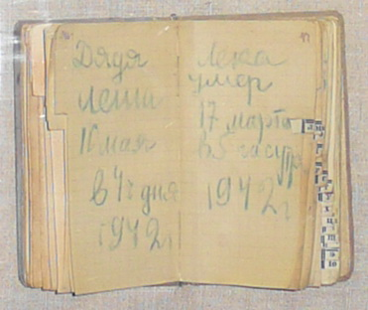
Дневник (записи 1941-1942 года). Тане всего 11-12 лет.
Когда началась война, Тане было 11 лет. Савичевы (мама, братья Лека и Миша, сестра Нина) жили в доме на Васильевском острове. Этажем выше в этом же доме жили братья отца: дядя Вася и дядя Лёша.
Старшая сестра Женя вышла замуж и жила отдельно.
Из рассказа сестры Нины: "Таня была золотая девочка. Любознательная, с легким, ровным характером. Очень хорошо умела слушать. Мы ей все рассказывали — о работе, о спорте, о друзьях"
Самый тяжелый период блокады пришелся на зиму 1941 года. Людей убивали голод и морозы.
Первой из семьи Савичевых умерла Женя (в возрасте 32 лет). На похоронах мама сказала печальную фразу, которая оказалась пророческой "Вот мы тебя хороним, Женечка. А кто и как нас хоронить будет?"
"Женя умерла 28 декабря в 12 час утра 1941 г." - запись в дневнике Тани, страничка на букву "Ж".
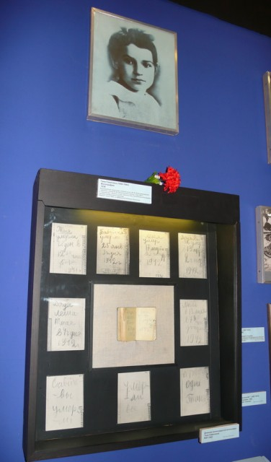
Общий вид на экспозицию. Фото Тани и ее дневник.
Бабушка Тани отказалась от госпитализации, зная о переполненности ленинградских больниц. "Я и в соседней комнате полежу" - сказала она. Бабушка умерла зимой 1942 года (в возрасте 72 лет).
Бабушка умерла 25 января в 3ч дня 1942 г. - запись в дневнике на букву "Б".
Танин брат Лёка работал на Адмиралтейском заводе. Часто приходилось работать без перерыва две смены подряд - сутки. В книге завода о нем записано: "Леонид Савичев работал очень старательно, ни разу не опоздал на смену, хотя был истощён. Но однажды он на завод не пришел. А через два дня в цех сообщили, что Савичев умер..." Он умер в возрасте 24 лет.
"Лёка умер 17 марта в 5 час утра" - записала Таня.
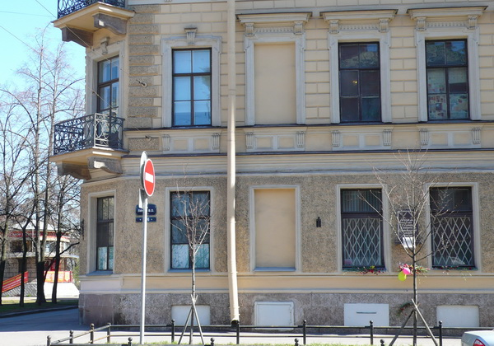
Дом, где жили Савичевы, на Второй линии Васильевского острова, 13/6
Дядя Вася (56 лет) и дядя Лёша (71 год) умерли весной 1942 года. Они пережили суровую зиму, но истощение повлекло смертельные болезни.
Дядя Вася умер 13 апреля в 2ч ночи.
Дядя Лёша 10 мая в 4ч дня.
Весной открылись школы, занятия в которых зимой были отменены. Но Таня к учебе не вернулась, ухаживала за больной мамой, которая умерла в мае 1942 года (в возрасте 53 лет).
Мама в 13 мая в 7.30 час утра 1942 г. - запись на листке с буквой "М".
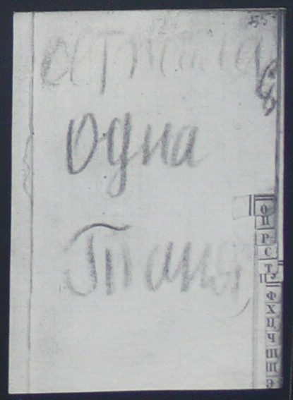
Последняя запись (копия) "Осталась одна Таня". Страница с буквой "О"
Вера, подруга Тани, рассказывала "Таня постучала к нам утром. Сказала, что только что умерла её мама, и она осталась совсем одна. Просила помочь отвезти тело. Она плакала и выглядела совсем больной."
Мама Веры помогла с "похоронами", как она описала: "Таня пойти с нами не могла — была совсем слаба. Помню, тележка на брусчатке подпрыгивала, особенно когда шли по Малому проспекту. Завёрнутое в одеяло тело клонилось набок, и я его поддерживала. За мостом через Смоленку находился огромный ангар. Туда свозили трупы со всего Васильевского острова. Мы занесли туда тело и оставили. Помню, там была гора трупов. Когда туда вошли, раздался жуткий стон. Это из горла кого-то из мертвых выходил воздух… Мне стало очень страшно."
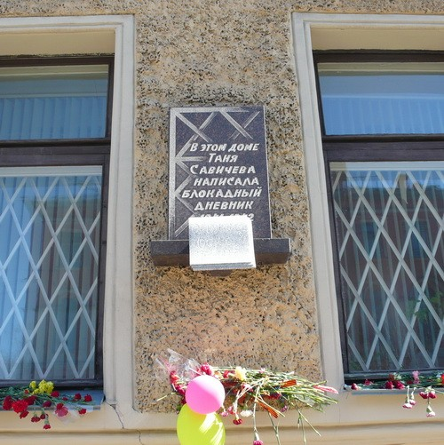
Мемориальная доска, к которой прикреплена каменная страница с надписью "осталась одна Таня".
Строки из дневника Тани
"Женя умерла 28 декабря в 12 час утра 1941 г.
Бабушка умерла 25 января в 3ч дня 1942 г.
Лека умер 17 марта в 6 час утра 1942 г.
Дядя Вася умер 13 апреля в 2ч ночи 1942 г.
Дядя Леша 10 мая в 4ч дня 1942 г.
Мама – 13 мая в 7 час 30 минут утра 1942 г…
Савичевы умерли.
Умерли все.
Осталась одна Таня".
Таня не знала, что сестра Нина и брат Миша живы.
Завод, где работала Нина, был срочно эвакуирован, написать родным Нина не могла, письма в блокадный Ленинград не ходили.
Мишу считали погибшим, когда узнали, что его отряд попал в окружение фашистов под Псковом.
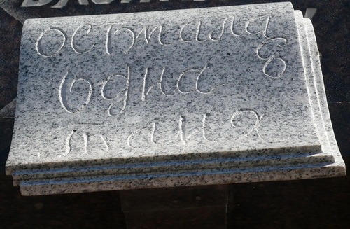
Каменная страница "осталась одна Таня"
Таня была эвакуирована из Ленинграда в 1942 году в Нижегородскую область (поселок Шатки). За годы блокады она сильно ослабла, туберкулез оказался неизлечим.
Таня Савичева умерла через два года после эвакуации в 1944 году в возрасте 14 лет.
Санитарка Анна Журкина, ухаживавшая за Таней, вспоминала:
Я хорошо помню эту девочку. Худенькое личико, широко открытые глаза. День и ночь я не отходила от Танечки, но болезнь была неумолима, и она вырвала ее из моих рук. Я не могу без слез вспоминать это...
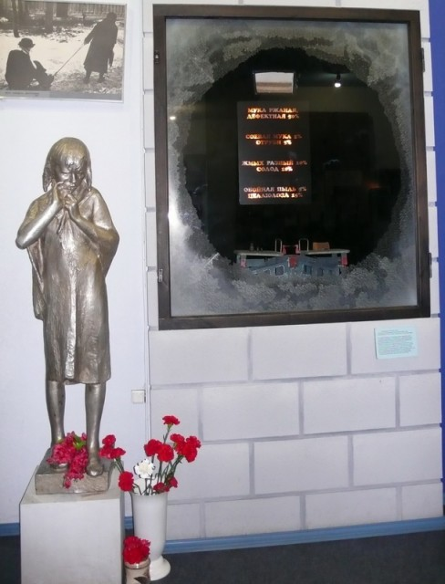
В музее истории Ленинграда создана эта печальная композиция.
Фигура девочки у стеклянной замерзшей витрины магазина.
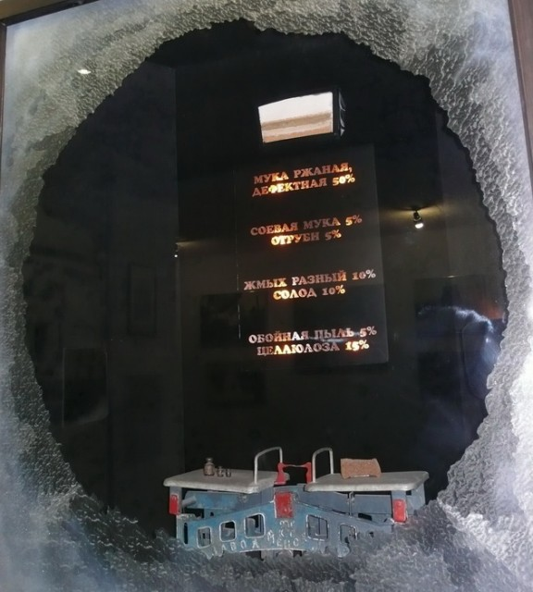
"Витрина магазина". Внизу "витрины" старые весы с куском хлеба. Светящиеся буквы - описание состава блокадного хлеба, из которого 5% - обойная пыль, 15% - целлюлоза. Добавки были одобрены официально, что дало дополнительно 50 тысяч тонн хлеба.
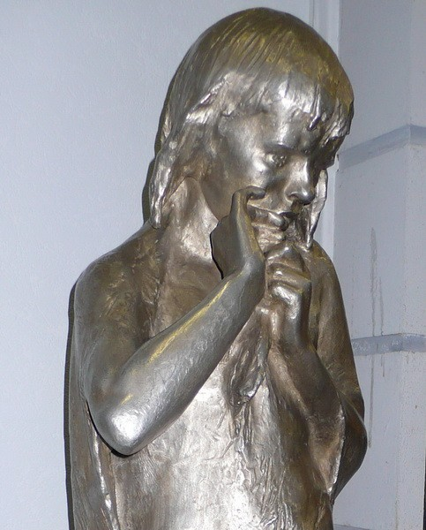
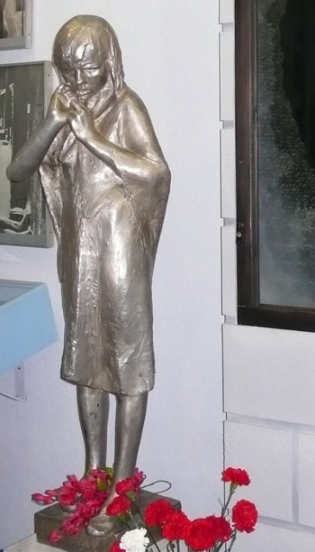
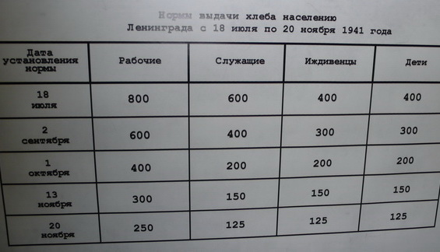
Норма выдачи хлеба ленинградцам (в граммах).
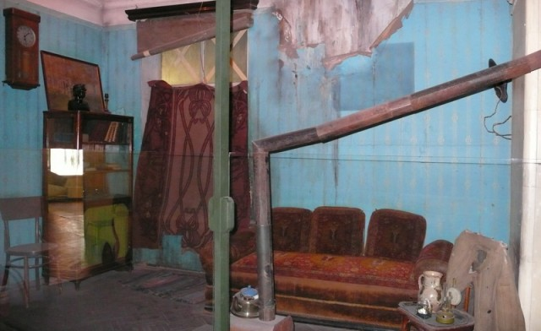
Комната времен блокадного Ленинграда. Так жила Савичева Таня и тысячи ленинградцев. Зимой печки топили книгами и мебелью.
Хочу добавить, что атмосфера в музее очень тяжелая. Поначалу мне показалось, что у меня возникла усталость из-за духоты. Служащая вдруг сама обратилась ко мне. Она сказала, что в музее душно, хотя окна открыты, просто ветра нет. Потом заметила, что гнетущее чувство вызывают сами предметы погибших людей. "Обстановка поминальная" - неожиданно сформулировала я ее мысль. Служащая согласилась. Вспомнила, как одна женщина, пережившая войну, привела внуков в музей, но сама не пошла. Сказала, что не сможет.
Действительно, экспонаты на какое-то время заставляют вас погрузиться в атмосферу блокады, и почувствовать боль умирающих.
В заключение стихи С. Смирнова о Тане Савичевой.
Таня Савичева
Автор стихов С. Смирнов
На берегу Невы,
В музейном зданье,
Хранится очень скромный дневничок.
Его писала
Савичева Таня.
Он каждого пришедшего влечет.
Пред ним стоят сельчане, горожане,
От старца -
До наивного мальца.
И письменная сущность содержанья
Ошеломляет
Души и сердца.
Это - всем живущим
в назиданье,
Чтобы каждый в суть явлений вник, -
Время
Возвышает
Образ Тани
И ее доподлинный дневник.
Над любыми в мире дневниками
Он восходит, как звезда, с руки.
И гласят о жизненном накале
Сорок две святых его строки.
В каждом слове - емкость телеграммы,
Глубь подтекста,
Ключ к людской судьбе,
Свет души, простой и многогранной,
И почти молчанье о себе...
Это смертный приговор убийцам
В тишине Нюрнбергского суда.
Это - боль, которая клубится.
Это - сердце, что летит сюда...
Время удлиняет расстоянья
Между всеми нами и тобой.
Встань пред миром,
Савичева Таня,
Со своей
Немыслимой судьбой!
Пусть из поколенья в поколенье
Эстафетно
Шествует она,
Пусть живет, не ведая старенья,
И гласит
Про наши времена!

Увидеть экспозицию дневника Тани Савичевой и другие экспонаты времен блокады можно в музее Истории Ленинграда (Особняк Руменцева, Английская набережная 44)

